Ahol az erdő és a zene összefonódik – Rektori köszöntő a „Muzsikál az erdő” rendezvényen
A Soproni Egyetem is képviseltette magát a 2025. június 28. és július 6. között megrendezett „Muzsikál az erdő – Mátrai Művészeti Napok” rendezvénysorozaton. A program az erdő és a zene összhangjával hirdeti a fenntartható életmód és a természetközeli lét fontosságát.
A július 6-i zárónapon, Salgótarján-Eresztvényben, a Novohrad–Nógrád Geopark festői környezetében, Prof. Dr. Fábián Attila, a Soproni Egyetem rektora is köszöntötte a „Muzsikál az erdő” résztvevőit. A Soproni Egyetem – mint hazánkban egyedülállóan az erdőmérnökképzés otthona – különösen fontosnak tartja, hogy jelen legyen az olyan kezdeményezéseken, ahol a természet szeretete, a kultúra és a közösségi élmény találkozik a környezeti neveléssel.
„Számunkra megtiszteltetés, hogy a magyar művészeti és erdészeti élet vezető személyiségei is jelen voltak” – mondta el Szabó Lajos, a Muzsikál az Erdő Alapítvány elnöke. Ez volt az első alkalom, hogy rektori szinten képviselte magát az egyetem a programsorozaton, amely immár 22. éve hozza közel az embereket az erdőhöz és a művészetekhez. Különösen szimbolikus helyszínen, az Ipolyerdő Zrt. Salgótarjáni Erdészetének kezelésében álló erdőben, az emblematikus famatuzsálem: a „Muzsikál az erdő” bükkfa árnyékában került sor a köszöntőre. Prof. Dr. Fábián Attila rektor beszédében kiemelte az erdők, az erdész szakma és a soproni erdőmérnökképzés kulcsszerepét a klímaváltozás hatásainak mérséklésében – számolt be az Alapítvány vezetője.
Az erdei koncert keretében az egyetem első embere mellett Kreicsi Bálint, Salgótarján Megyei Jogú Város polgármestere és Dr. Richly Gábor, a Magyar Művészeti Akadémia főtitkára is megosztotta gondolatait. A következő „Muzsikál az erdő” rendezvény szeptember 26-28-án Gyula – Városerdőn, valamint Nagyvárad közelében Félixfürdőn lesz.
Részletek: www.muzsikalazerdo.hu
Sajtókapcsolat:
- Gál Ildikó
- Soproni Egyetem
- gal.ildiko@uni-sopron.hu
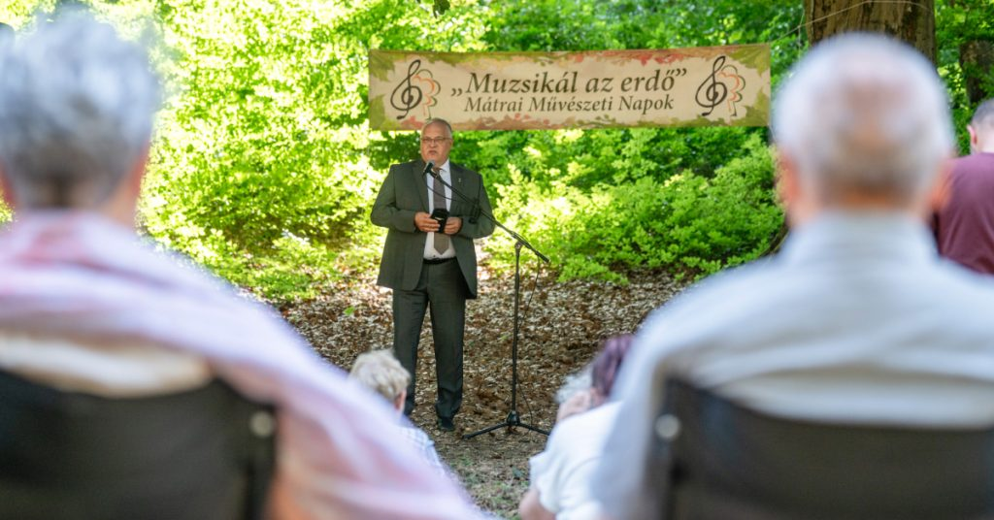 | © Soproni Egyetem
Eredeti tartalom: Soproni Egyetem
Továbbította: Helló Sajtó! Üzleti Sajtószolgálat
Ez a sajtóközlemény a következő linken érhető el:

